道里新发哈尔滨市道里区隆居新型建筑材料厂

“5·30”一般机械伤害事故调查报告

2023年5月30日16时10分左右，哈尔滨市道里区隆居新型建筑材料厂发生一起一般机械伤害事故，造成1名作业人员死亡，直接经济损失约81.17万元。

接到报告后，道里区应急局立即组织相关人员赶赴事故现场了解情况。经现场核实后，根据《生产安全事故报告和调查处理条例》（国务院令第493号）相关规定，受道里区人民政府委托，成立了由区应急管理局、市公安局道里分局、区总工会、新发镇政府等相关单位组成的事故调查组，并邀请了人民检察院派人参加[[1]]。事故调查组按照“四不放过”和“科学严谨、依法依规、实事求是、注重实效”的原则，经过现场勘验、查阅资料、调查取证、技术鉴定等，查明了事故发生经过、原因，提出了对有关责任人员和责任单位的处理建议，并针对事故暴露出的问题提出了防范和整改措施。经调查认定，“5.30”机械伤害事故是一起因作业人员违反相关操作规程造成的一般生产安全责任事故。现将有关情况报告如下：

一、事故基本情况

（一）事故发生单位概况

名称：哈尔滨市道里区隆居新型建筑材料厂

类型：个体工商户

经营者：牟万荣

成立日期：2009-12-16

营业期限：无固定期限

住所：哈尔滨市道里区新发镇东明村

经营范围：加工、制造:建筑材料

统一社会信用代码：92230102MA19CHW61W

（二）事故发生单位安全管理情况

事故发生单位哈尔滨市道里区隆居新型建筑材料厂（以下简称：隆居建材厂）成立于2010年，由自然人陈树祥投资经营。全厂5名工人，未设其他管理岗位，仅陈树祥一人对厂内进行全方位管理。厂内编制了岗位管理制度和《安全管理标准》，内涵各类安全技术规程。未见安全教育培训计划和记录。

（四）事故发生经过

2023年5月30日16时16分，隆居建材厂操作制砖机的普工吕成州发现制砖机前端的输送带没有正常送料。吕成州望向前端粉碎机方向，见本应在粉碎机附近工作的张彬不在，便上前寻找，发现张彬站立在地面上半身趴在输送带起始端，手臂被输送带卷住。吕成州立即停止输送机运转，随后给维修工庞海峰打电话。庞海峰赶到现场后，将输送机皮带割断，将张彬救出。

（五）事故现场情况

隆居建材厂位于道里区四方台大道420号，事故发生在院内车间后台上料输送带位置，死者张彬被输送带牵引进皮带下，滚轮上方。对周围建筑结构和周边环境未造成破坏，无发生次生灾害的可能。

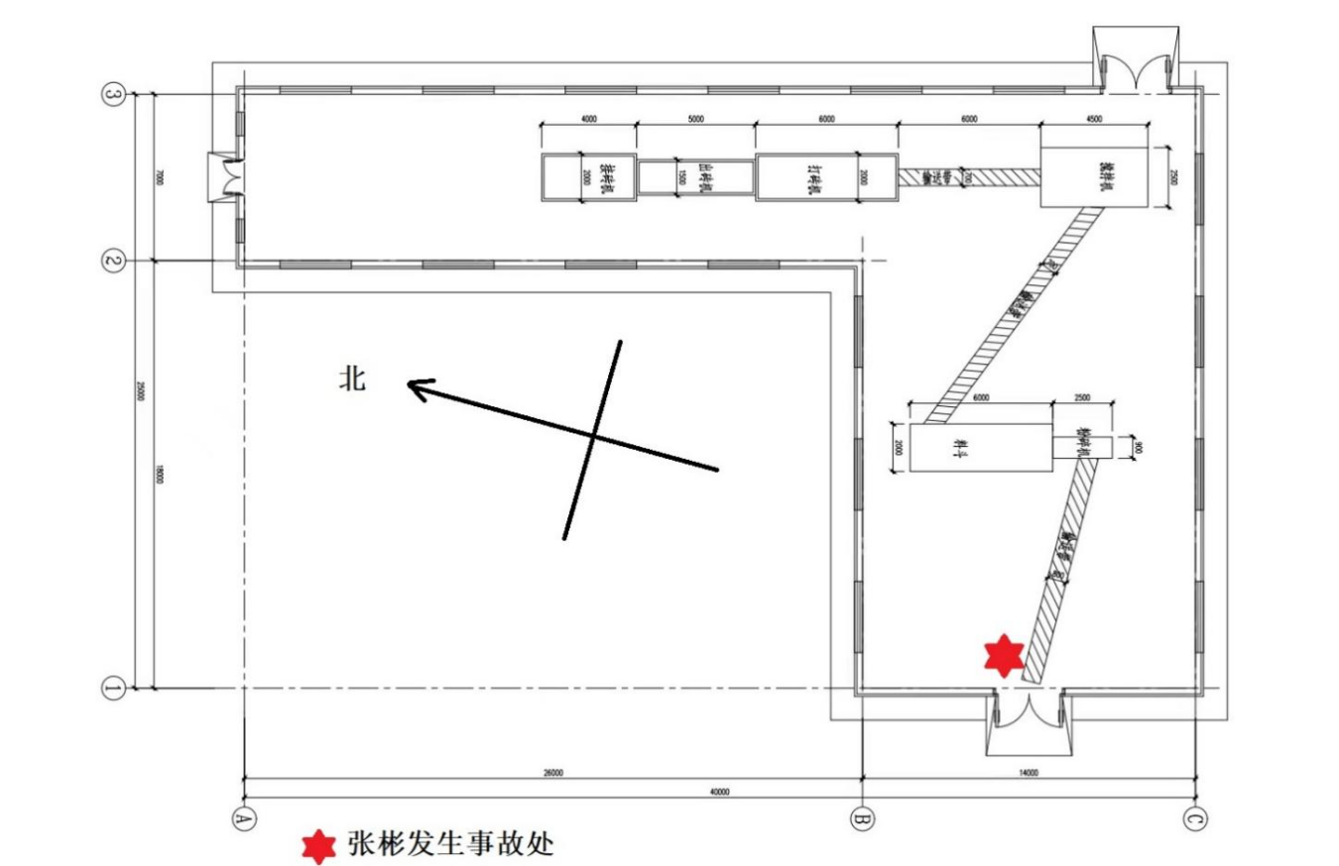

（六）人员伤亡和直接经济损失情况

事故造成普工张彬（男，56周岁，哈尔滨市人）死亡。直接经济损失约81.17万元。

|  |  |
| --- | --- |
| 支出明细 | 金额 |
| 救护车 | 128.00 |
| 运尸费 | 1200.00 |
| 殡仪馆 | 10600.00 |
| 尸体解剖 | 11300.00 |
| 家属赔偿款 | 785000.00 |
| 皮带 | 3520.00 |
| 合计 | 811748.00 |

（七）属地监管情况

2023年至今，道里区新发镇政府共对隆居建筑材料厂开展检查3次，其中镇政府于2023年5月7日对其进行安全检查，在检查过程中发现存在灭火器过期，安全管理制度未上墙，安全警示标识不明显3项问题，责令企业立即对所发现问题进行整改，并要求企业落实主体责任，加强日常安全检查，对员工开展安全培训。

村委会于2023年1月15日及5月16日对其进行安全检查，在检查中向企业负责人传达了镇政府对于安全生产的工作要求及安全生产的文件精神，要求企业增强安全生产意识。

二、事故应急处置及评估情况

（一）事故信息接报及响应情况

5月30日18时31分，道里区应急局值班室接公安局道里分局情指中心电话通报称道里区四方台大道420号的隆居建材厂发生一起疑似生产安全事故，造成一人死亡。区应急局立即组织有关人员赶赴事故现场核实了解相关情况。经现场核实后，立即按照相关规定将事故初步信息上报道里区委办、区政府办、市应急局及事故直报系统。

（二）事故现场应急处置评估

事故发生后，现场人员立即采取机器紧急制动、割断传送带等方式将张彬脱离传送机，并于16时20分拨打“120”急救电话。16时35分急救车到达现场进行抢救，发现张彬已无心跳。17时56分，现场人员拨打110报警。

经评估，事故发生后，现场人员响应迅速、救援及时、处置得当，整个救援过程及信息报送客观真实。

（三）善后情况

6月7日，隆居建材厂与张彬家属签订了《和解协议书》。6月9日，张彬遗体在殡仪馆火化。

三、事故原因分析

（一）直接原因分析

普工张彬，违反相关操作规程，在未停止输送机的情况下清理输送带滚轮[[2]]，左手被卷入传送带致使胸部被挤压，肋骨骨折使肺部损伤。

（二）事故相关检验检测和鉴定情况

哈尔滨市公安局道里分局刑事技术大队对死者张彬遗体进行了死亡原因的确定，并出具了《鉴定书》（（哈里）公（刑技）鉴（法病）字[2023]12号）。鉴定意见为：死者张彬符合生前左上肢、左胸部被钝性物体挤压致左肱骨骨折、左侧肋骨骨折、左肺损伤失血死亡。

（三）其他可能因素排除

公安机关通过事故现场勘查、询问和相关资料分析，排除自杀、他杀、人为故意破坏等刑事案件可能性。

（四）间接原因分析

1.隆居建材厂对从业人员安全教育不到位，仅陈树祥口头对工人进行安全教育，无安全教育培训计划和记录。

2.隆居建材厂制砖车间内带式输送机未按照《带式输送机安全规范》（GB 14784-2013）采取相关安全防护措施。（易挤夹部位没有设置防护装置；带式输送机人行道侧未设拉绳保护装置；输送带未设跑偏检测装置，仅靠人工调整；从动轮中心轴超出输送机架体，导致意外发生时，易对人身造成伤害。）

四、有关责任单位存在的主要问题

哈尔滨市道里区隆居新型建筑材料厂安全教育培训工作不到位，仅有口头安全教育，没有形成有计划、有记录的规范安全教育模式。厂内制砖车间使用的带式输送机有多处安全隐患不符合相关安全标准。在该厂主要负责人、实际经营者陈树祥去逝后，未确定新的管理者。

五、对有关责任人员的处理建议

1.张彬，男，56周岁，哈尔滨市道里区隆居新型建筑材料厂普工。作业时违反相关操作规程，在未停止输送机的情况下清理输送带滚轮，导致事故发生，对此起事故的发生负有直接责任。鉴于其在事故中死亡，建议免于追究其相关责任。

1. 陈树祥，男，65周岁，哈尔滨市道里区隆居新型建筑材料厂实际经营业者、管理者、投资人。未按照《带式输送机安全规范》（GB 14784-2013）对厂内带式输送机采取相关安全防护措施，对该起事故的发生负有管理责任。鉴于其已于2023年4月7日因病逝世，建议免于追究其相关责任。

六、事故主要教训

经调查，此起事故是由于隆居建材厂规模较小，安全管理人员单一。实际经营者陈树祥作为厂内唯一管理人员，对厂内安全管理不到位，缺少必要的安全管理程序。在陈树祥去逝后一段时间内，厂内无管理人员，工作人员各司其职继续生产，为事故的发生埋下诱因。

七、事故整改和防范措施

1.哈尔滨市道里区隆居新型建筑材料厂应立即停止生产，深刻吸取此次事故教训，聘请相关专家或机构，对车间内机械设备存在的安全隐患进行排查治理。并“举一反三”将隐患排查治理工作扩展到整个厂区。

2.哈尔滨市道里区隆居新型建筑材料厂应选择一名有实际管理能力的经营者或聘用有相应能力的管理者按照安全生产有关法律法规对本厂进行安全管理，避免类似事故发生。

道里区政府事故调查组

2023年8月9日

1. []《生产安全事故报告和调查处理条例》第二十二条：事故调查组的组成应当遵循精简、效能的原则。根据事故的具体情况，事故调查组由有关人民政府、安全生产监督管理部门、负有安全生产监督管理职责的有关部门、监察机关、公安机关以及工会派人组成，并应当邀请人民检察院派人参加。事故调查组可以聘请有关专家参与调查。
2. [] 《企业职工伤亡事故调查分析规则GB6442--1986》7.09 机器运转时加油、修理、检查、调整、焊接、清扫等工作